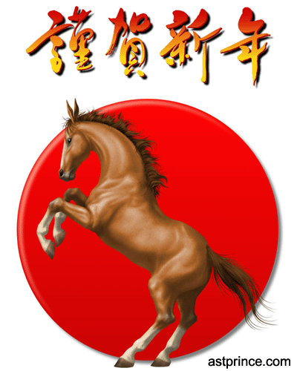
各位：
明年是马年，也是我的本姓年。本马在此向各位致以节日的祝贺。
祝您和您的家人新年马到成功，万事如意，身体健康，笑口常开。

马开华
辛巳年腊月卅日

